مديركل محترم بيمه سلامت استان
مدير محترم درمان سازمان تامين اجتماعي استان
مدير كل محترم تامين اجتماعي نيروهاي مسلح استان
موضوع : لغو عضويت خانم دكتر فاطمه شهمي زاد در سازمان نظام پزشكي و عدم اجازه طبابت ايشان در هيچ نقطه اي از مرزهاي جمهوري اسلامي ايران
با سلام و احترام

بازگشت به نامه شماره 25100 /400 د - 19/ 12/ 1403 سرپرست محترم مركز نظارت و اعتباربخشي وزارت بهداشت ، درمان و آموزش پزشكي ، مبني بر لغو عضويت خانم دكتر فاطمه شهمي زاد به شماره نظام پزشكي 127535 در سازمان نظام پزشكي جمهوري اسلامي ايران بنا به درخواست مشاراليه و عدم اجازه طبابت ايشان درهيچ نقطه اي از مرزهاي جمهوري اسلامي ايران جهت اطلاع ارسال مي گردد.مقتضي است در صورت مشاهده فعاليت طبابت نامبرده، مراتب به اين معاونت اعلام گردد.

دكتر جلال احمدي
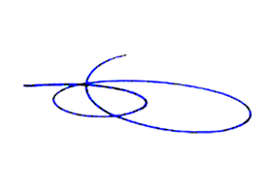
سرپرست معاونت درمان

